附件：

**投报文件格式**

**项目**

**投**

**报**

**文**

**件**

**投报方名称： （盖 章）**

**法定代表人： (盖 章)**

**日期： 年 月 日**

**目 录**

1. 投报函；
2. 服务需求；
3. 报价表；
4. 诚信投报承诺书；
5. 资格证明文件

**投报函**

致：

1. 根据贵方 的采购公告，我方决定参加贵方组织的此次采购活动。我方授权 (姓名和职务)代表我方 （投报方名称）全权处理本项目投报的有关事宜。

2、我方愿意按照采购文件规定的各项要求，向贵方提供所需的服务，投报报价为人民币：

（大写） (小写) 元。

整体费率： （%）

3、一旦我方成交，我方将严格履行合同约定的责任和义务，保证该项目的服务期为自合同签订之日起1年，或服务费用达到本项目总成交价时，以先到者为准。

4、我方保证按照本项目采购文件要求提交投报文件。

5、我方愿意提供贵方可能另外要求的、与投报有关的文件资料，并保证我方已提供和将要提供的文件是真实的、准确的。

6、我方完全理解贵方不一定将合同授予最低报价的投报方。

**投 报 方： （盖章）**

**法定代表人： （盖章）**

**日 期： 年 月 　 日**

### 花卉租摆采购服务需求

**服务需求：**

**1、**医院内花卉总数量约180盆，部分为小型盆栽，品种为四季常青，所有进场花卉苗木应经过植物检疫。

**2、**花卉必须专人负责浇水维护，枯萎花卉应及时更换（接到院方电话必须保证12小时内）应急任务需保证在3小时内完成，确保花卉鲜艳美观。

3、服务范围包含孝肃路院区（约97盆）、龙山院区（约83盆）。

**最高限价：25920元/年**

|  |  |  |
| --- | --- | --- |
| **名称** | **单位** | **单项最高限价** |
| **花卉** | **盆** | **12元/盆/月** |

**所需花卉数量实行一次性规划，分步实施，按实结算**。

4、**服务期一年**

5、以现有花卉摆放分布表作为参考，最终摆放位置根据院方实际需要进行调整，可增加或者减少摆放数量，按实结算。

|  |  |  |
| --- | --- | --- |
| 龙山院区 | 花卉摆放位置 | 花卉数量 |
| 门诊大楼 | 一楼大厅 | 10 |
| 门诊手术室 | 4 |
| 急诊大厅 | 4 |
| 二楼大厅 | 10 |
| 住院部1号楼左边通道 | 7 |
| 门诊药房 | 3 |
| 二楼通道 | 4 |
| 超声医学科 | 2 |
| 内镜中心 | 1 |
| 1号楼 | 一楼住院部通道 | 6 |
| 行政楼 | 一楼大厅 | 6 |
| 会客室 | 4 |
| 三楼职工活动中心 | 2 |
| 五楼办公室（9个） | 12 |
| 五楼电梯厅 | 2 |
| 五楼会客室 | 4 |
| 五楼会议室 | 2 |
| 合计数量 | | 83 |

|  |  |  |
| --- | --- | --- |
| 孝肃路院区 | 花卉摆放位置 | 花卉数量 |
| 1号楼 | 门诊大楼门口 | 2 |
| 门诊大厅 | 3 |
| 一楼电梯口 | 1 |
| 二楼电梯口 | 1 |
| 二楼大厅 | 3 |
| 二楼右边过道 | 1 |
| 三楼电梯口 | 1 |
| 三楼大厅 | 3 |
| 检验科过道 | 2 |
| 皮肤科门口 | 1 |
| 皮肤科大厅 | 4 |
| 楼梯 | 2 |
| 激光中心大厅 | 3 |
| 通道 | 1 |
| 四楼电梯口 | 1 |
| 四楼大厅 | 3 |
| 四楼内分泌科 | 2 |
| 五楼电梯口 | 6 |
| 五楼大厅 | 4 |
| 六楼电梯口 | 1 |
| 六楼大厅 | 2 |
| 六楼接待室 | 1 |
| 六楼会议室 | 2 |
| 左边过道 | 4 |
| 右边过道 | 4 |
| 2号楼 | 专家门诊大厅 | 2 |
| 急诊中心 | 3 |
| 3号楼 | 影像中心 | 3 |
| 4号楼 | 一楼消化内科门口 | 2 |
| 一楼拐角 | 2 |
| 二楼过道 | 1 |
| 二楼拐角 | 2 |
| 三楼平台 | 1 |
| 5号楼 | 一楼拐角 | 2 |
| 二楼拐角 | 2 |
| 三楼拐角 | 2 |
| 四楼拐角 | 2 |
| 6号楼 | 一楼大厅 | 2 |
| 一楼拐角 | 2 |
| 二楼电梯口 | 1 |
| 二楼拐角 | 2 |
| 三楼电梯口 | 1 |
| 三楼拐角 | 2 |
| 四楼电梯口 | 1 |
| 四楼拐角 | 2 |
| 五楼电梯口 | 1 |
| 六楼电梯口 | 1 |
| 合计数量 | | 97 |

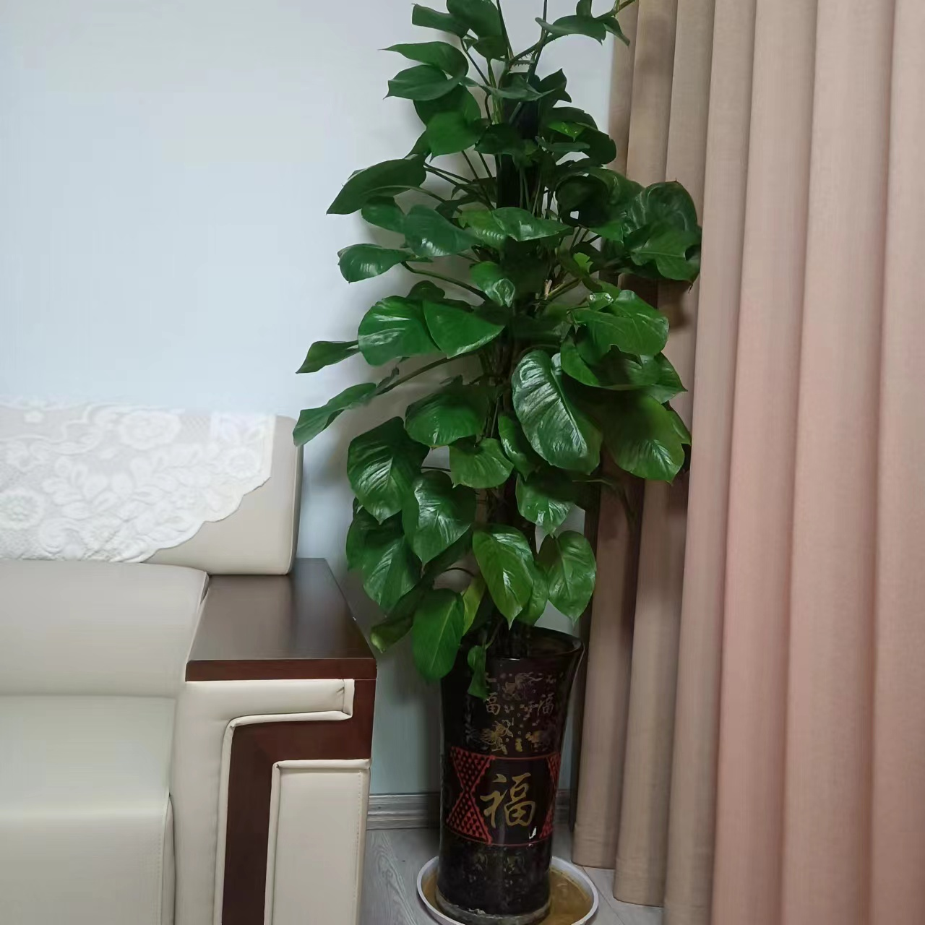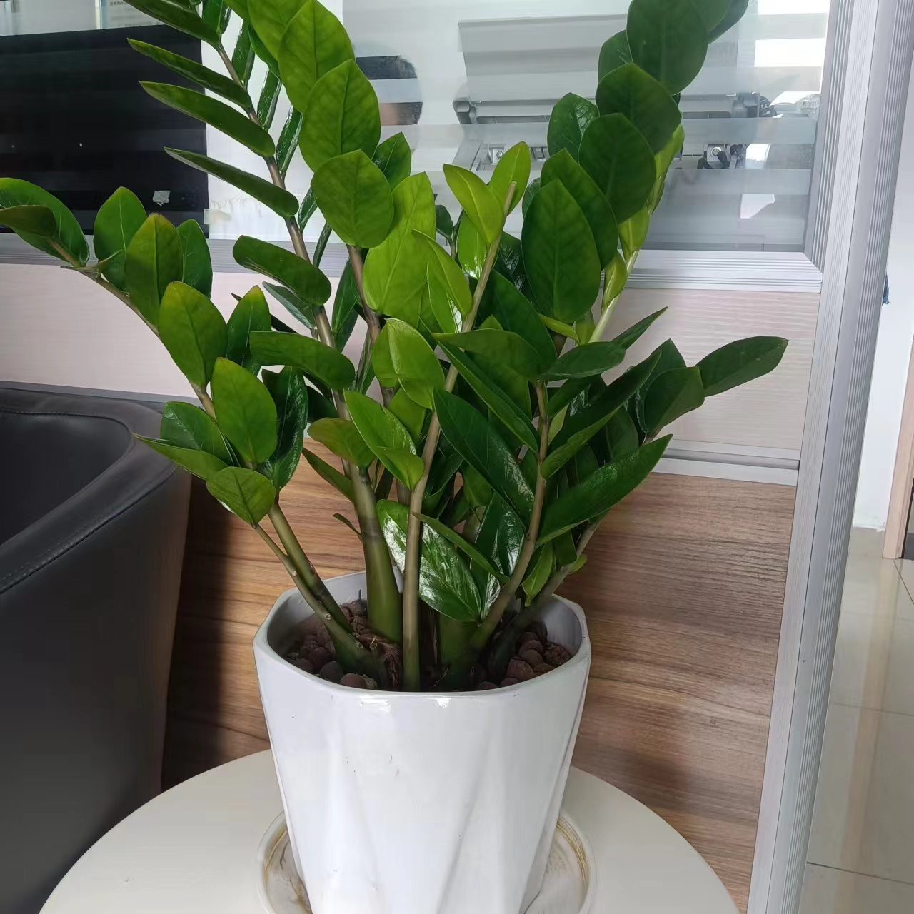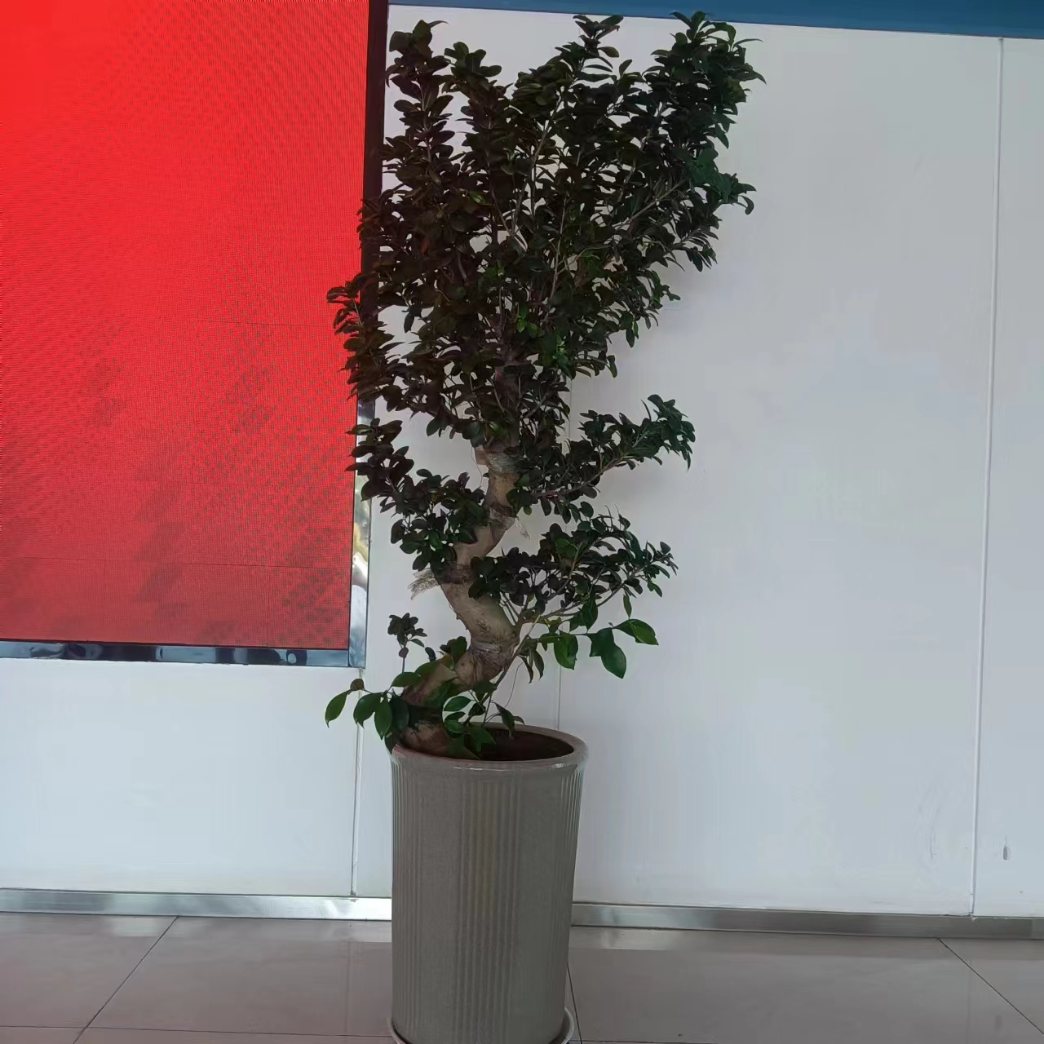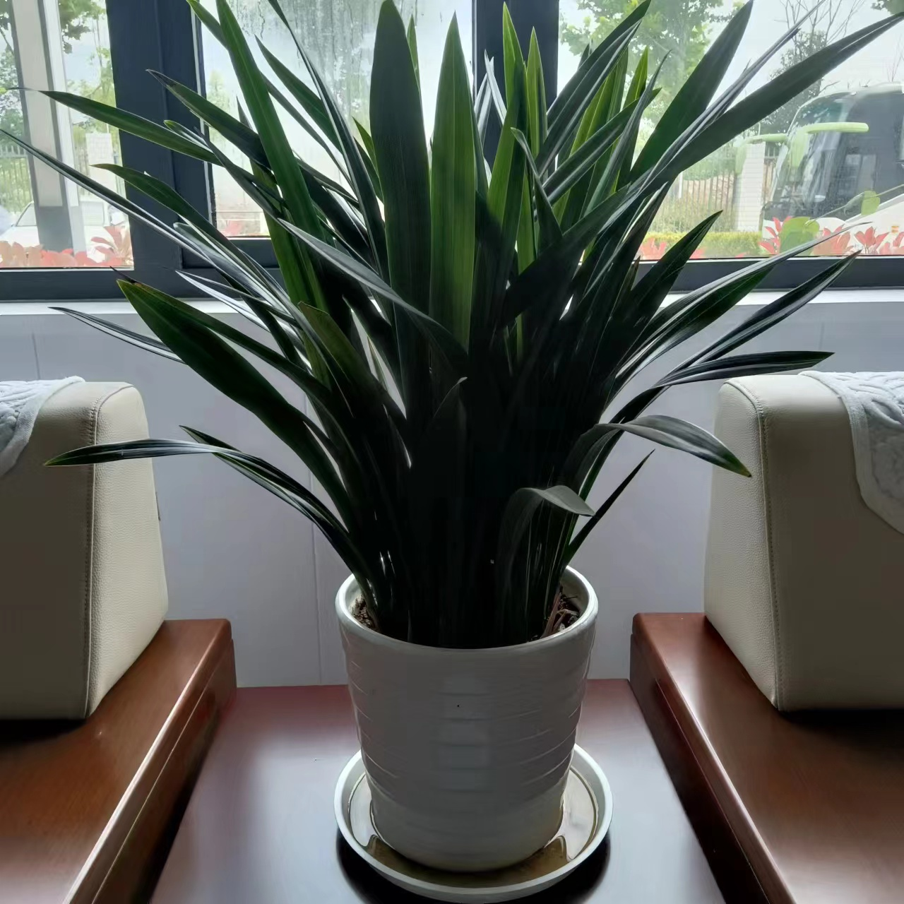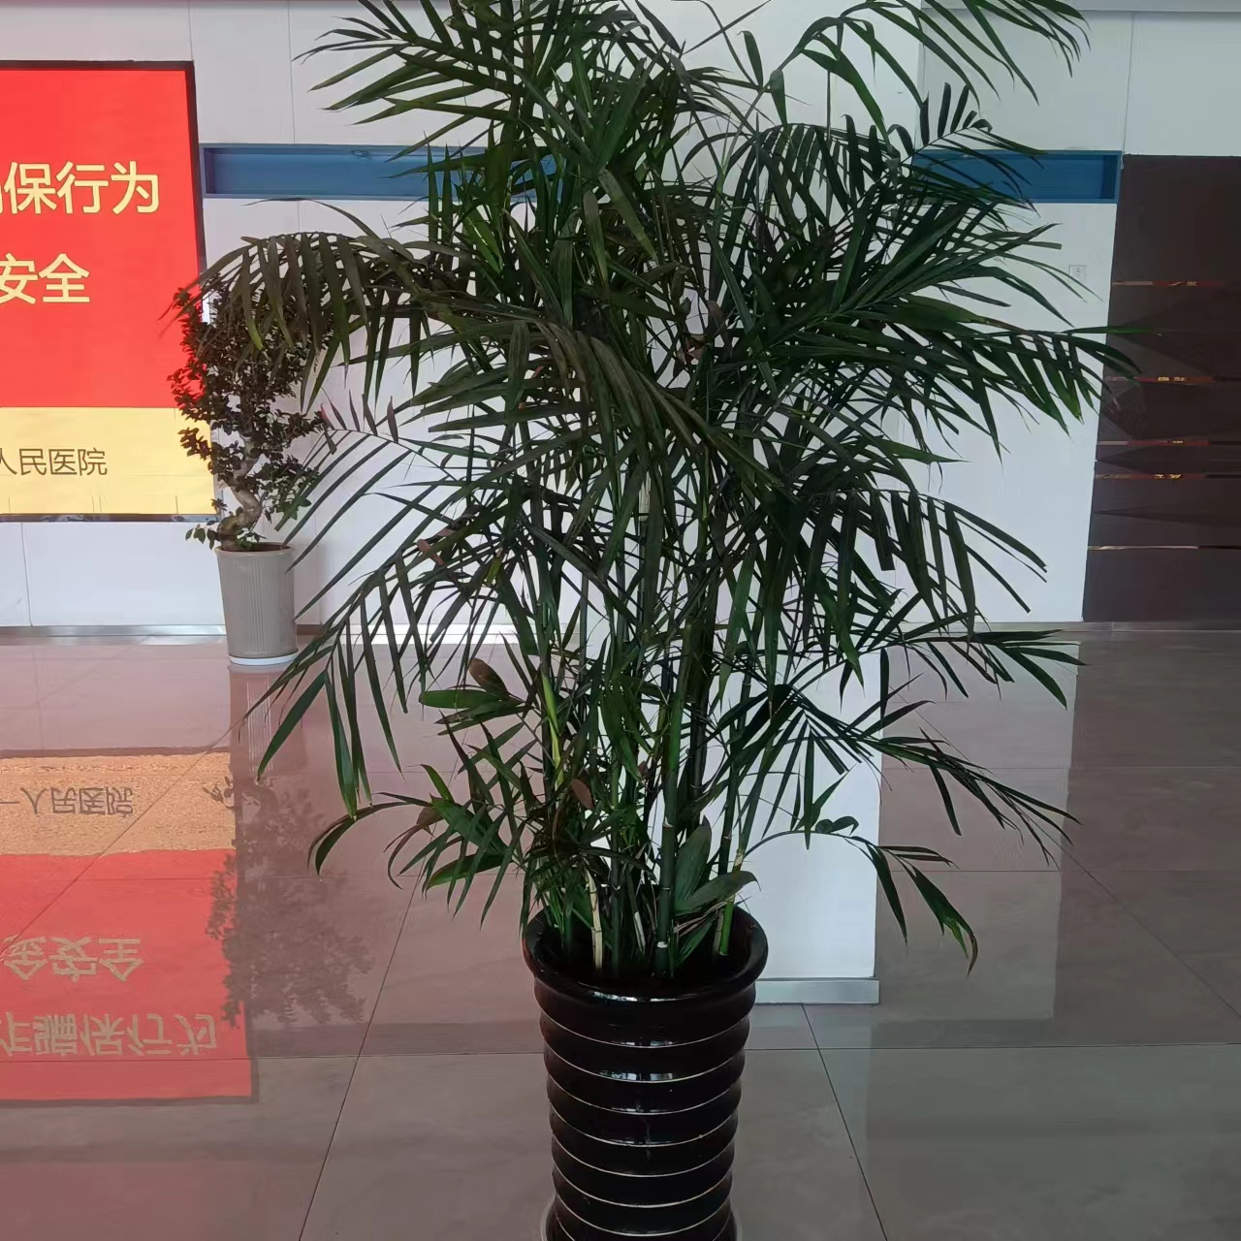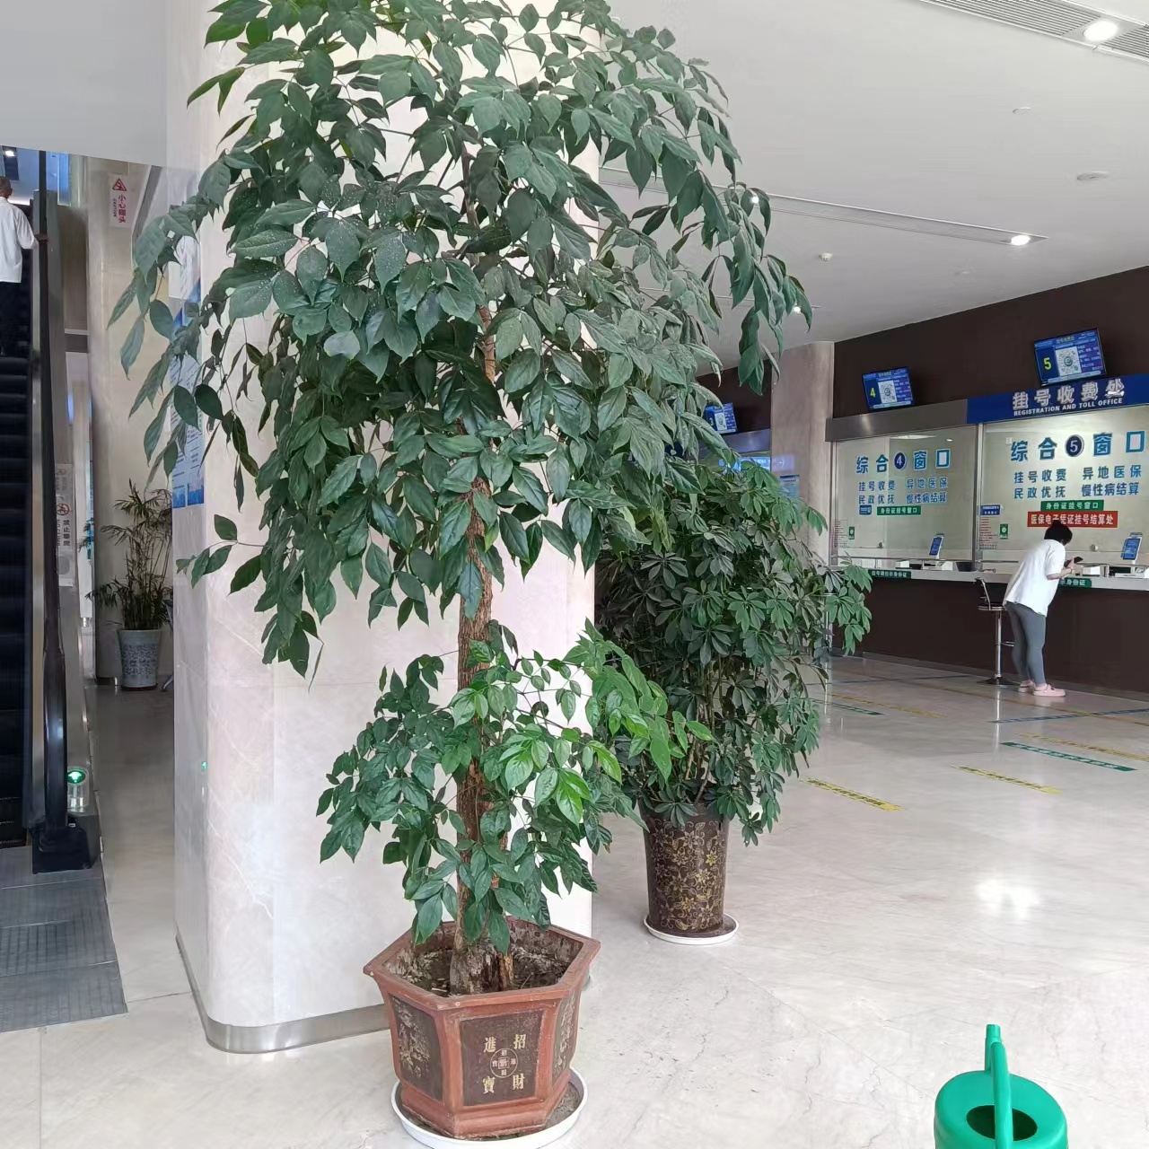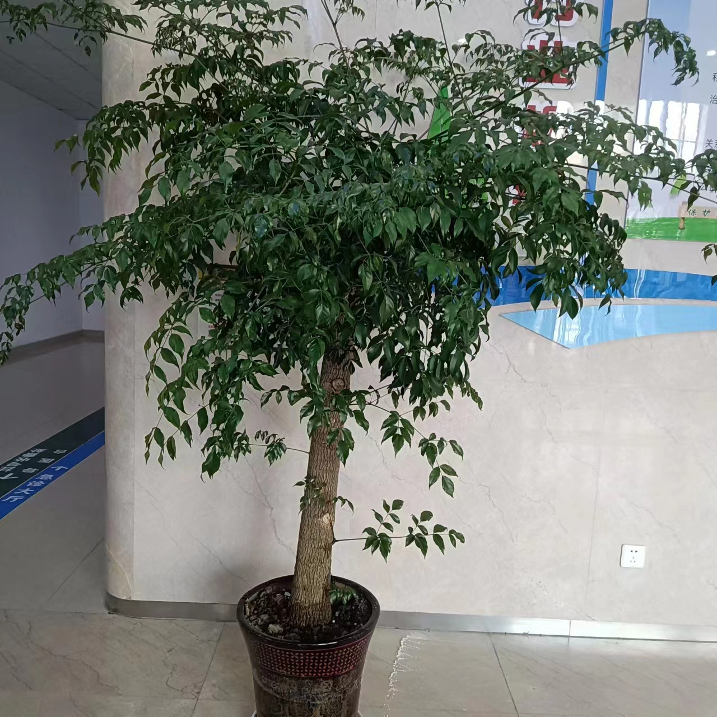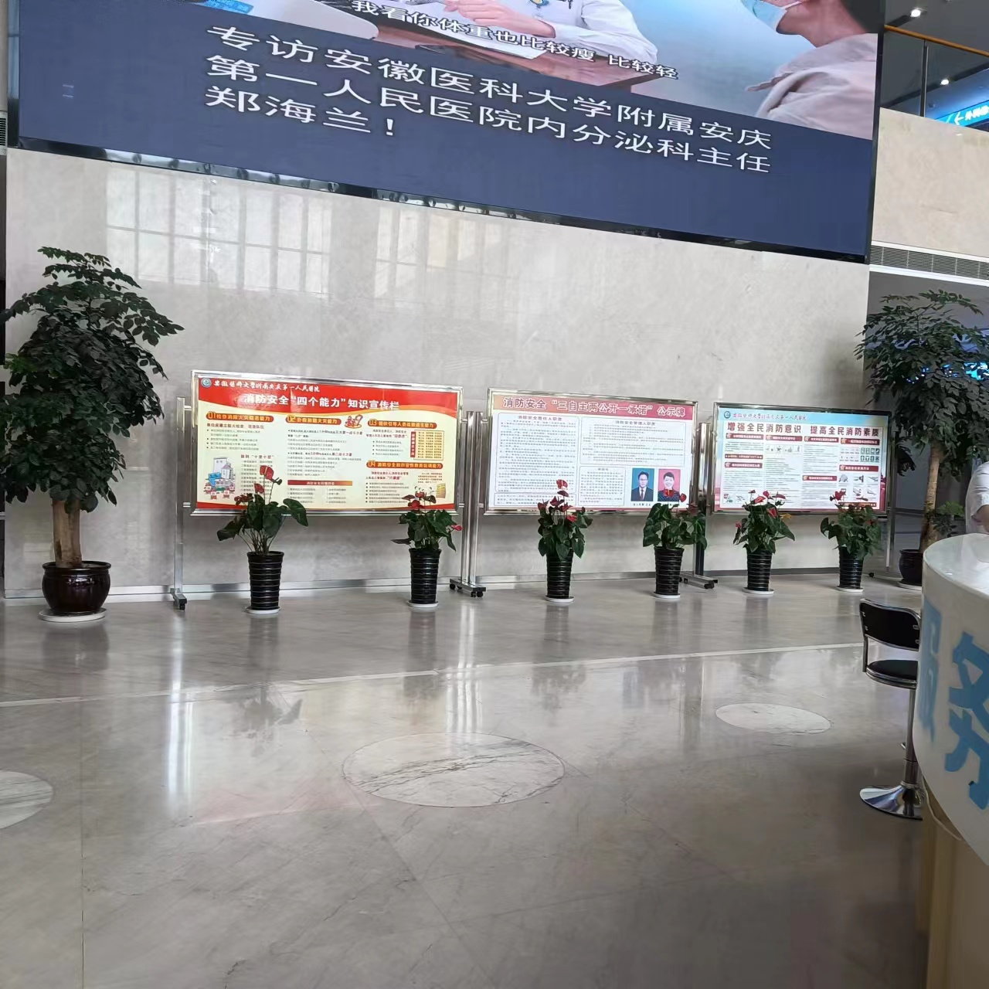

**报价表**

**项目名称：**

安庆市第一人民医院花卉租摆服务项目

**报价：（ ）元/年**

|  |  |  |
| --- | --- | --- |
| **名称** | **单位** | **单项报价** |
| **花卉** | **盆** | **（ ）元/盆** |

**投 报 方： （盖章）**

**法定代表人： （盖章）**

**日 期： 年 月 　 日**

**诚信投报承诺书**

本人以企业法定代表人的身份郑重承诺：

一、将遵循公开、公正和诚实信用的原则自愿参加 项目的投报；

二、所提供的一切材料都是真实、有效、合法的；

三、不出借、转让资质证书，不让他人挂靠投报，不以他人名义投报或者以其他方式弄虚作假，骗取成交；

四、不与其他投报方相互串通投报报价，不排挤其他投报方的公平竞争、损害采购方的合法权益；

五、不与采购方或其他投报方串通投报，损害国家利益、社会公共利益或者他人的合法权益；

六、严格遵守评审现场纪律，服从监管人员管理；

七、保证成交后不转包，若有合法分包征得采购方同意；

八、保证成交之后，按照投报文件承诺提供货物、服务及派驻人员；

九、保证企业及所属相关人员在本次投报中无行贿等犯罪行为；

十、我单位提供的信息真实，无编造虚假信息。一旦发现弄虚作假将按《诚信投报承诺书》和有关法律法规中的规定接受处理。

十一、我方保证对本次采购活动有任何疑问或投诉，都依法在规定的时间内提出。否则，不针对本次采购活动提出任何异议或投诉。

以上内容我已仔细阅读，本公司若有违反承诺内容的行为，自愿承担采购文件确定的责任和法律责任并接受相关行政部门给予的处理和处罚。给采购方造成损失的，依法承担赔偿责任。

**投 报 方： （盖章）**

**法定代表人： （盖章）**

**日 期： 年 月 　 日**

**资格证明文件**

1. 营业执照、资质证书复印件

2、法定代表人身份证明书（格式见后）及其有效二代居民身份证；

3、法定代表人授权委托书（格式见后）及被委托人有效二代居民身份证，若法定代表人评审现场参与评定则不需此件；

4、相关业绩合同证明；

5、本项目采购文件中要求投报方提供的其他证明材料。

6、须提供上述资格证明文件复印件或扫描件或影印件。

**法定代表人身份证明书（提供身份证复印件盖章）**

投报人名称：

单位性质：

地址：

成立时间： 年 月 日

经营期限：

姓名： 性别： 年龄： 职务：

系 （投报人名称）的法定代表人。

特此证明。

投报人： （盖章）

年 月 日

**法定代表人授权委托书（提供被委托人身份证复印件盖章）**

本人 （姓名）系 （投报人名称）的法定代表人，现委托 （姓名）为我方授权委托人。授权委托人根据授权，以我方名义处理 （项目名称）的投报一切事宜，其法律后果由我方承担。

委托期限： 。

授权委托人无转委托权，特此委托。

授权委托人： 性别 ： 年龄：______

身份证号码： 职务：

投报人： （盖章）

法定代表人： （盖章）

授权委托日期： 年 月 日